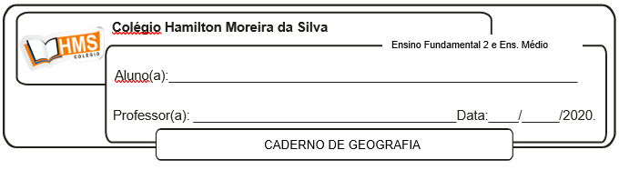

Realizar a pág. 148 (nº 1 ao 9)

Enviar os exercícios prontos para o e-mail: vandersonalmeida.geo@hotmail.com